|  |  |  |  |  |  |  |
| --- | --- | --- | --- | --- | --- | --- |
| Государственная корпорация по атомной энергии «Росатом» | | | | | | |
| АО Центральное Конструкторское Бюро Машиностроения  УДК:  Инв. №: | | | | | | |
|  | | | | УТВЕРЖДАЮ | | |
|  | | | | |  | | --- | | Ведущий специалист | | | |
|  | |  | | Ткачёв Юрий Николаевич | | Ф.И.О. |
|  | | | | «01» сентября 2024 г. | | |
| Номер документа | | | | | | |
| ОТЧЕТ О проверке гипотезы: | | | | | | |
| Бинарная классификация аномального режима работы насосного оборудования на данных о параметрах его работы | | | | | | |
|  | | | | | | |
| Договор № Курс ИИ | | | | | | |
|  | | | | | | |
|  | Руководитель проекта: | | Ткачёв Юрий Николаевич | | Ф.И.О.  2024 г. | | |
| « 01 » сентября | |
|  | |  | | |
|  |  | |  | | | | |
|  | Москва 2024 | | | | | | |

1. **Наименование работ**

Произведены работы по проверке гипотезы «Бинарная классификация аномального режима работы насосного оборудования на данных о параметрах его работы».

1. **Описание процесса**

Технологический процесс остужения теплоносителя в конденсаторе заключается в прокачке хладагента по внутритрубному пространству конденсатора. Хладагент забирается из резервуара, прокачивается горизонтальным центробежным насосом через конденсатор и возвращается в резервуар.

Упрощенно схема процесса представлена на рисунке ниже:

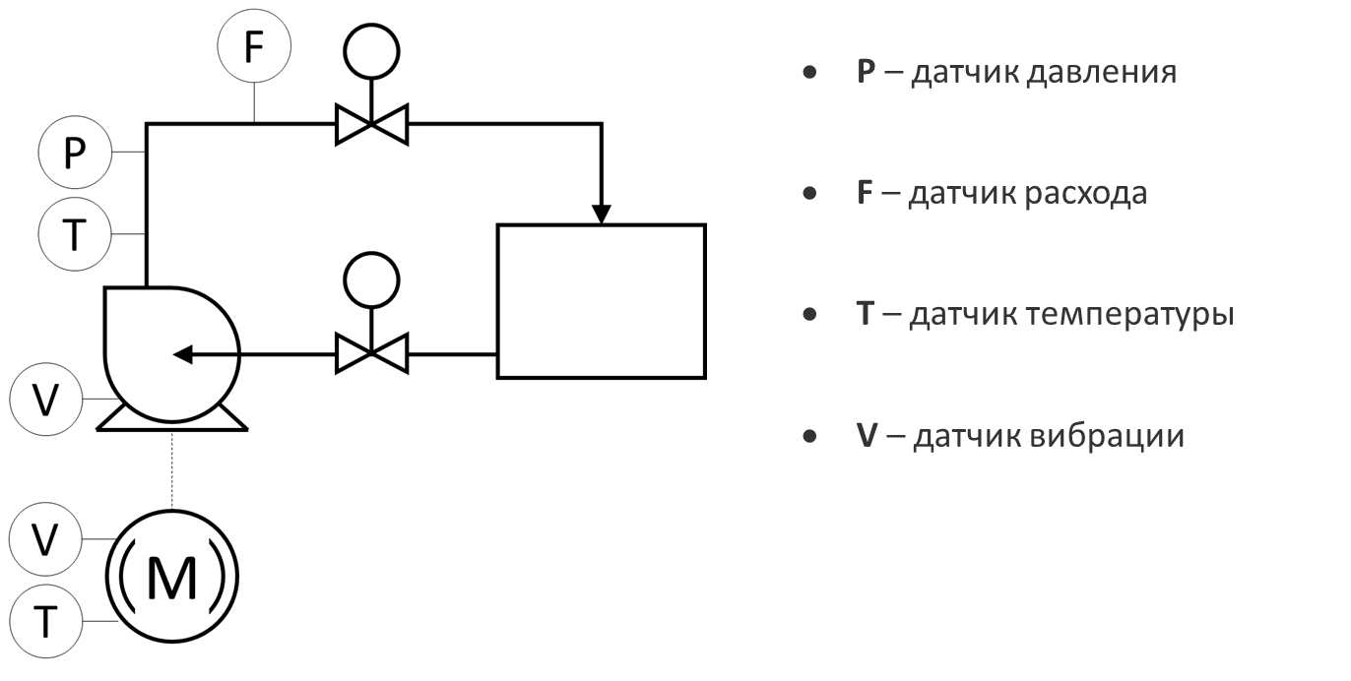

1. **Гипотеза (DS-гипотеза)**

«Бинарная классификация аномального режима работы насосного оборудования на данных о параметрах его работы»

Двоичная, бинарная или дихотомическая классификация — это задача классификации элементов заданного множества в две группы (предсказание, какой из групп принадлежит каждый элемент множества) на основе правила классификации.

Параметры работы насосного оборудования – см. п 6.

1. **Критерий успешности**

Улучшить значение Baseline (F1 > 0.84464).

1. **Метрики**

При оценке качества классификатора использовать метрику F1.

F-мера (F1) представляет собой гармоническое среднее между точностью и полнотой. Она стремится к нулю, если точность или полнота стремится к нулю.

$$F=\frac{2×precision×recall }{precision+recall}$$

Данная формула придает одинаковый вес точности и полноте, поэтому F-мера будет падать одинаково при уменьшении и точности и полноты.

1. **Исходные данные**

Исходные данные представляют из себя многомерный временной ряд, собранный с датчиков технологической линии.

Перечень зарегистрированных параметров представлен в таблице ниже:

|  |  |  |
| --- | --- | --- |
| **Параметр** | **Описание** | **Единицы измерения** |
| Accelerometer1RMS | Виброускорение | - |
| Accelerometer2RMS | Виброускорение | - |
| Current | Сила тока питания электродвигателя | А |
| Pressure | Давление на выкиде | Bar |
| Temperature | Температура корпуса электродвигателя | oC |
| Thermocouple | Температура перекачиваемой среды (воды) | oC |
| Voltage | Напряжение питания электродвигателя | В |
| RateRMS | Расход перекачиваемой среды (воды) | л/мин |
| anomaly | Флаг аномалии (дискретный параметр) | - |
| changepoint | Флаг изменения состояния (дискретный параметр) | - |

Имеются значения указанных параметров за отдельные периоды в течение 2023 года.

Дискретизация параметров составляет в среднем: 1 сек с периодическими пропусками.

1. **Модели**

Подготовка данных:

* чистка данных;
* добавление новых признаков (разница температур, разница виброускорений, сглаживание потока, мощность, отношение расхода к мощности, мощность потока);
* логарифмирование наиболее шумных параметров;

Модели:

В качестве наиболее перспективной нейронной сети был выбран свёрточный автоэнкодер (Conv_AE).

Гиперпараметры:

* N_STEPS = 80
* Q = 0.999
* epochs=40
* batch_size = 32
* UCL = [* 1.1]

1. **Результаты**

Точность нейронной сети Conv_AE составила F1 = 0.87240.

Код нейронной сети опубликован на GitHub.

Для работы ML-модели в режиме применения создан веб-сервис на основе FastAPI.

Веб-сервис упакован в docker-контейнер и опубликован на Docker Hub.

<https://www.kaggle.com/tkachyov>

<https://github.com/Yuriy88888888/tkachyov>

<https://hub.docker.com/r/tkachyov/tkachyov>

1. **Выводы**

На основании проделанной работы можно заключить, что бинарная классификация аномального режима работы насосного оборудования на данных о параметрах его работы возможна со значением метрики F1 = 0.87240.